Руководство пользователя информационной системы «Не навреди»

Разработчик:

Богданович Алена

Оглавление

Введение 3

О системе 3

Пользователи 3

Функционал 4

Функция «История входа пользователей» 4

Функция «Прием отходов и формирование заказа» 5

Функция «Работа с утилизатором» 6

Функция «Передача данных в Федеральный классификационный каталог отходов» 7

Федеральный классификационный каталог отходов 7

Подача заявки на лицензирование по группе отходов 7

Подача уведомления о проведенных мероприятиях с отходами с запросом на места захоронения 8

# Введение

## О системе

Информационная система «Не навреди» разработана для автоматизации процессов пункта сбора опасных отходов.

## Пользователи

Данной системой могут пользоваться сотрудники пункта и клиенты. Предусмотренные роли:

* Лаборант;
* Лаборант-исследователь;
* Бухгалтер;
* Администратор;
* Клиент.

# Функционал

## Функция «История входа пользователей»

Данная функция доступна только администратору системы. Для ее использования необходимо запустить настольное приложение DontHarm.EmployeeWpf и авторизироваться в системе (Рис. 1). После чего из главного меню (Рис. 2) перейти на страницу История входа (Рис. 3).

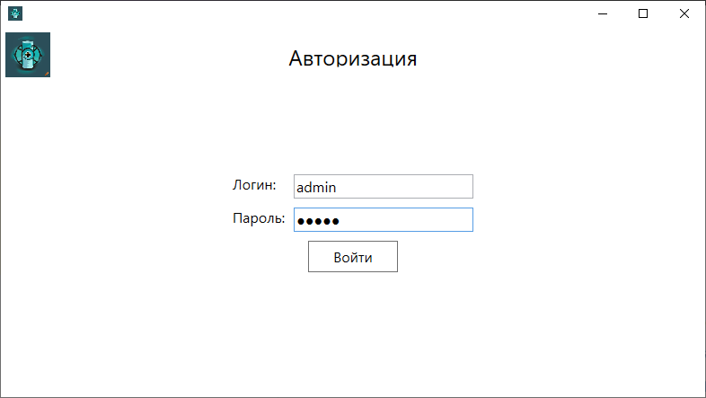

Рис. 1

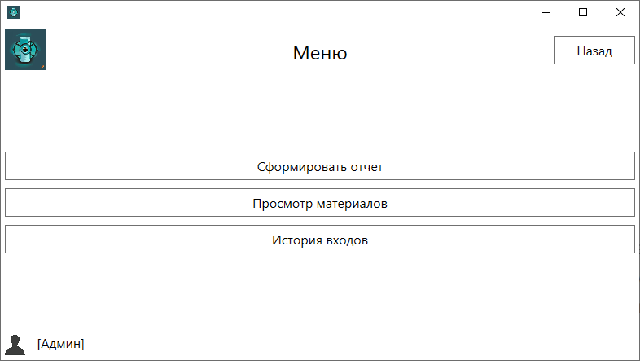

Рис. 2

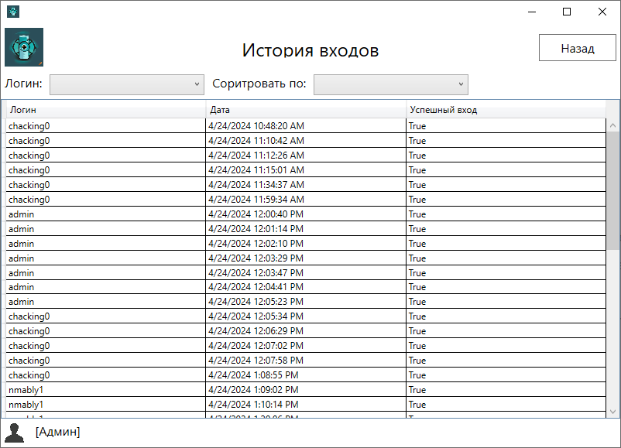

Рис. 3

## Функция «Прием отходов и формирование заказа»

Данная функция доступна только администратору системы. Для ее использования необходимо запустить настольное приложение DontHarm.EmployeeWpf и авторизироваться в системе (Рис. 1). После чего из главного меню перейти на страницу Новый заказ (Рис. 4).

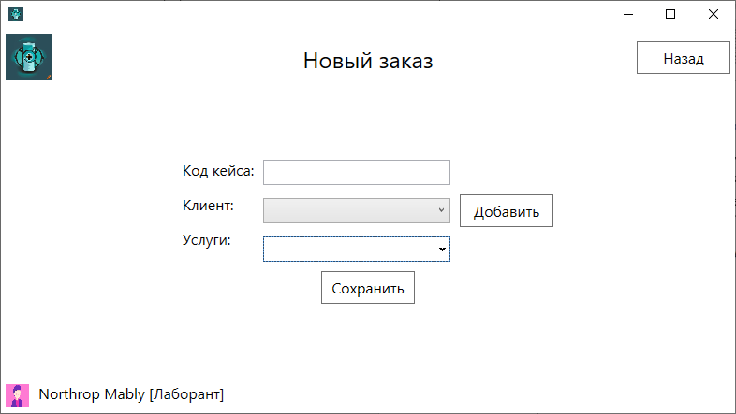

Рис. 4

После заполнения всех полей нажмите кнопку «Сохранить», чтобы создать новый заказ.

Если в системе нет клиент, то вы можете его добавить, используя кнопку «Добавить», которая вас переведет на форму (Рис. 5).

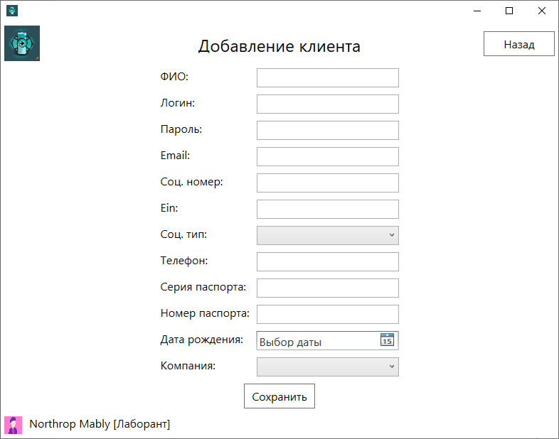

Рис. 5

Если клиент есть в системе, но его данные изменились, то вы можете внести эти изменения нажав кнопку «Изменить» после выбора клиента из списка (Рис. 6).

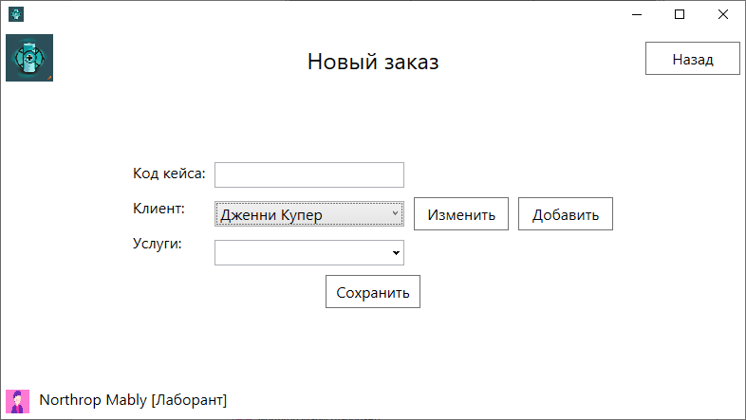

Рис. 6

## Функция «Работа с утилизатором»

Обратите внимание, что данный функционал реализован в Web-приложении DontHarm.Web. Для работы с утилизатором необходимо авторизироваться под учетной запись лаборанта-исследователя (Рис. 7).

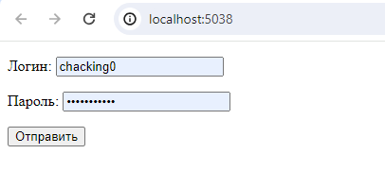

Рис. 7

После авторизации вы будете переведены на страницу со списком доступных утилизаторов. Вы можете отправить им необходимые инструкции после чего ждать результата.

## Функция «Передача данных в Федеральный классификационный каталог отходов»

Данный модуль разработан для клиентов в настольном приложении DontHarm.ClientWpf. Перед началом работы необходимо авторизироваться в системе.

### Федеральный классификационный каталог отходов

Для перехода на официальный сайт реестра необходимо нажать на соответствующую кнопку в главном меню (Рис. 8).

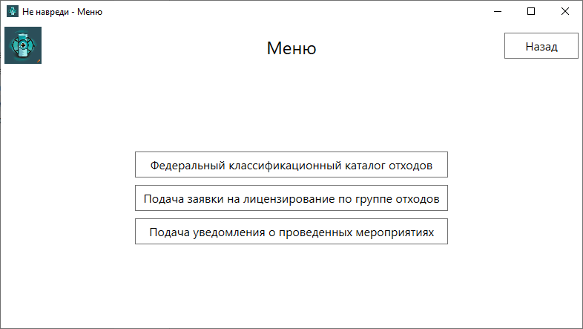

Рис. 8

### Подача заявки на лицензирование по группе отходов

Для перехода на форму заявки необходимо нажать на соответствующую кнопку в главном меню (Рис. 8). После заполнения формы не забудьте нажать кнопку «Сохранить».

### Подача уведомления о проведенных мероприятиях с отходами с запросом на места захоронения

Для перехода на форму подачи уведомления (Рис. 9) необходимо нажать на соответствующую кнопку в главном меню (Рис. 8). После заполнения формы не забудьте нажать кнопку «Сохранить».

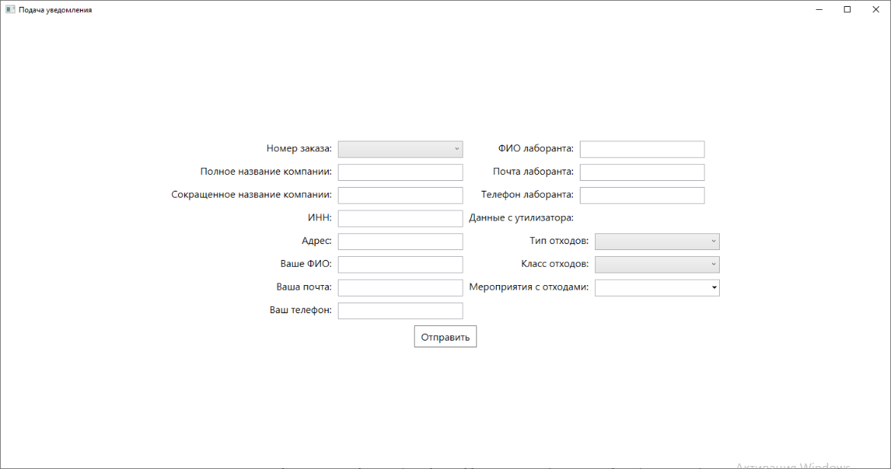

Рис. 9

## Функция «Формирование отчетов»

Данная функция доступна администратору системы и лаборанту в Web-приложении. Необходимо авторизироваться в системе (Рис. 7), после чего вы будете перенаправлены в главное меню (Рис. 10).

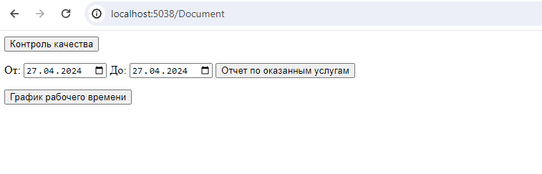

Рис. 10

### Контроль качества

При выборе этой формы отчета система сама все посчитает и выведет документ на основе данных и базы.

### График рабочего времени

При выборе этой формы отчета система сама все посчитает и выведет документ на основе данных и базы.

### Отчет по указанным услугам

При выборе этой формы вам необходимо выбрать промежуток времени. После чего проведутся расчеты по данным из базы и выведется документ в формате .xslx.

## Модуль «Мобильное приложение»

### Регистрация

Данная функция доступна из главного окна Авторизации при нажатии на соответствующую кнопку. После заполнения данных не забудьте сохранить все.

### Просмотр услуг с ценами

При входе в систему в качеству гостя вам будет доступен просмотр услуг (Рис. 11).

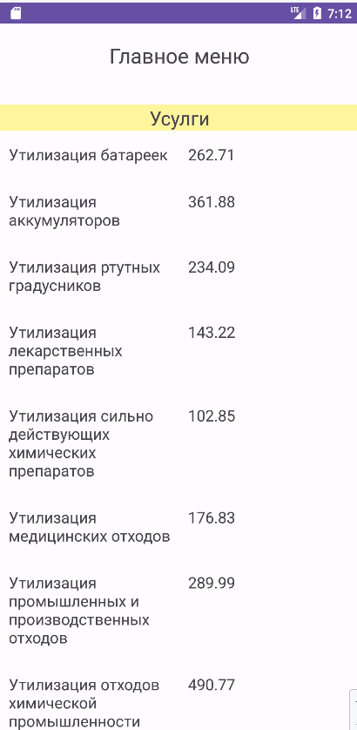

Рис. 11